Beskrivelse af hvordan projektet er gennemført med overordnet tidsplan og evt. arbejdsfordeling. Hvilken udviklingsmodel eller projektstyringsmetode er benyttet? Er der f.eks. anvendt flere iterationer eller sprints kan man her beskrive hvorledes disse er defineret.

* + - agil udvikling frem for vandfald.
    - tidsplan
    - mødestruktur

Fra sidste år:

## ASE-modellen

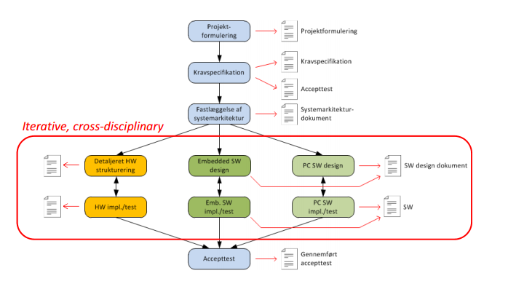I projektet er der som den primære udviklingsmodel, benyttet *ASE*-modellen.[1] *ASE*-modellen er en udviklingsmodel som primært er drevet ud fra *use cases*. Man benytter *waterfall*-modellen til at udarbejde opgaveformulering, kravspecifikation og systemarkitektur, for så at designe og implementere modulerne i hardware og software hver for sig. Altså i iterationer.

**Figur 3** ASE-processen

Når udviklerne er færdige med projektformuleringen, udarbejdes kravspecifikationen som en række *fully dressed use cases*. *Use cases* er en metode, hvormed diverse aktørers interaktion med systemet beskrives. Fordelen ved at opstille kravspecifikationen vha. *use cases*, er et større overblik over de krav der stilles til systemets endelige funktionalitet.

Sammen med kravspecifikationen skrives samtidig accepttesten. Ud fra kravspecifikationen kan systemarkitekturen fastlægges. Herefter fortsættes projektet krydsdisciplinæret, hvilket vil sige at hardware og software designes og implementeres sideløbende.

## V-modellen

Udviklingsprocessen er tilrettelagt efter V-modellen, hvilket står for *Verification* and *Validation* model, hvor hver fase skal være afsluttet, før man kan fortsætte med den næste, ligesom i *waterfall*-modellen. Herudover er testene planlagt parallelt med den korresponderende udviklingsfase. Ved at teste sideløbende, sikres at de udviklede delsystemer virker efter hensigten.

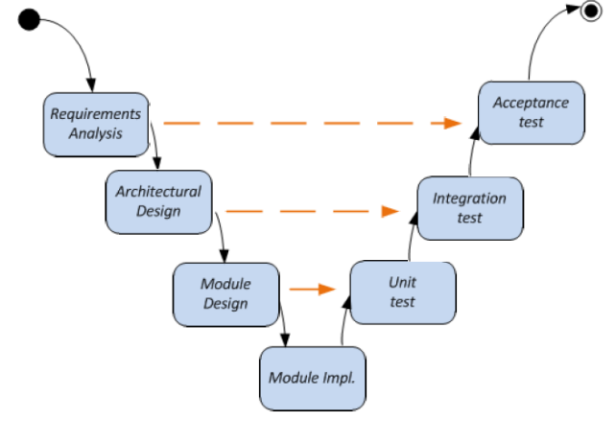

**Figur 4** V-modellen

I første trin skrives kravspecifikationen, og sammen med denne, udarbejdes accepttesten. Herefter sammensættes systemarkitekturen og en tilhørende integrationstest. Under designfasen modultestes alle enhederne.

## Projektstyring

Projektet strækker sig over tiden svarende til et semester, med sideløbende undervisning, som er med til at danne et grundlag for udviklingen af produktet. Da undervisningen fra I2ISE spiller en stor rolle i dette projekt, er *ASE*-modellen heraf et stærkt værktøj, da man forholdsvis sent i processen kommer i gang med selve designet og implementeringen af prototypen.

De administrative roller, som mødeindkalder, referent og dirigent, er blevet fastlagt vha. en turnusordning[2], hvilket vil sige at de forskellige roller skifter fra gang til gang. Dette er gjort for at sikre at alle gruppemedlemmer får et indblik i det administrative arbejde. For at undgå diversitet i dokumenter, er der udarbejdet skabeloner til mødeindkaldelser og referater. Møderne er blevet afholdt efter behov, med udgangspunkt i et møde om ugen. Referatet fra forrige møde er blevet gennemgået og godkendt ved hvert møde, hvilket også har fungeret som en opfølgning på aktionspunkter o.l. fra den forgangne uge.

Projektgruppen har fælles udarbejdet kravspecifikationen og systemarkitekturen, hvilket har betydet at alle har kunnet have medbestemmelse over produktets krav. I denne fase, er grænsefladerne blevet bestemt, således at arbejdet har kunnet fortsættes opdelt. Arbejdsopgaverne er herefter blevet uddelt efter medlemmernes personlige præferencer, samt de påkrævede ressourcer. Gruppen er blevet opdelt i hhv. en hardware- og en software-undergruppe, med mulighed for at flytte ressourcer om nødvendigt. Undergrupperne har taget sig af design og implementering inden for deres respektive områder.

Der er løbende gennem projektet blevet afholdt interne reviews, hvor alle, enten i fællesskab eller opdelt, i mindre grupper har reviewet dele af projektet.

I design- og implementeringsdelen af udviklingsprocessen, er der blevet arbejdet i mindre iterationer, hvor gruppen i fællesskab er mødtes og har koordineret aktuelle arbejdsopgaver. De sidste tre uger, har gruppen været nødt til at omstrukturere, grundet øget tidspres. Heriblandt elementer fra *Scrum*[3] blevet inddraget. Gruppen har holdt daglige *scrum*-møder af ca. et kvartes varighed, for at danne overblik over de enkelte gruppemedlemmers arbejdsopgaver, såvel som eventuelle udfordringer. Dette har hjulpet til forøget overblik, samt bedre muligheder for at opdage uoverensstemmelser i tide, og reallokere ressourcer, om nødvendigt.

Til organisering af dokumenter o.l., har gruppen valgt at benytte Dropbox[4]. Herunder er der oprettet en mappestruktur, med henblik på at organisere materiale og dokumenter. Til at holde styr på versionshistorikken, er syntaksen for navngivning af dokumenter blevet strømlinet. Eksempelvis:

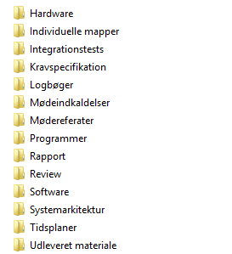

**Figur 5** Dropbox mapper

E2PRJ2_GR10_Kravspec_11032014

Vigtigt har det været at datoen altid har afsluttet navnet på et dokument.

Ved møder og gruppearbejde, har projektgruppen gjort meget brug af Teamviewer[5], et program som gør det muligt at se andres skærme på egen PC. Herved er der opnået bedre overblik, hvilket kraftigt har reduceret risikoen for misforståelser og uoverensstemmelser.

1. Bilag 4, Development Processes.pdf side 40. Teorien er baseret på undervisningen.
2. Bilag 5, Turnusordning.pdf
3. http://en.wikipedia.org/wiki/Scrum_(software_development)
4. http://www.dropbox.com
5. http://www.teamviewer.com